Recorta as imagens e cola-as numa folha à tua vontade. Podes continuar os desenhos e fazer uma composição de imagens só tua!
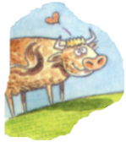
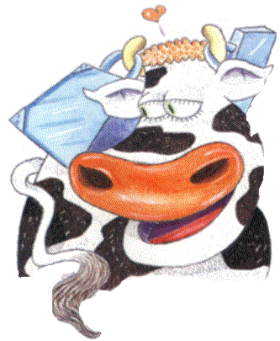
Lembra-te que podes utilizar todos os materiais que quiseres.
